**Kontrolná práca: Uhly-úvod**

Meno a priezvisko: .........................................................Trieda: ..........................Dátum:.........**Skupina A**

1. Narysuj uhly : α= 64°, ε = 121° , δ = 86° , ω = 174°, π = 180°. Zatrieď uhly podľa veľkosti. Zostroj ich ich os.
2. Zmeraj veľkosti uhlov a zapíš ich.

3.Označ uhly a pomenuj ich písmenami gréckej abecedy. $∡$ EAB = β, ∡ABC =α, ∡DGF =ε, ∡CDX = ω,∡BFG = γ, ∡XEY = δ

4.Vyznač uhol, ktorý prejde veľká ručička za 40 minút!

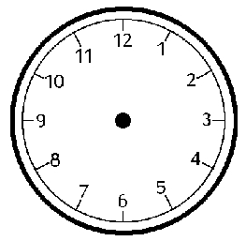

5. Na ciferníkoch hodín vyznač a vypočítaj uhol, ktorý zvierajú ručičky hodín:

a) o tretej b) o pol siedmej



6. Vypíš z obrázka:

Uhly:

Ramená uhlov:

Vrcholy uhlov:

**Kontrolná práca: Uhly-úvod**

Meno a priezvisko: .....................................................Trieda: ..........................Dátum:.........**Skupina B**

1. Narysuj uhly : π = 100°, α =56°, β = 180°, δ = 134°, ω = 31° . Zatrieď uhly podľa veľkosti.Zostroj ich osi.

3. Zmeraj veľkosti uhlov. Zatrieď podľa veľkosti.

1. Označ uhly a pomenuj ich písmenami gréckej abecedy. $∡$ EAB = β, ∡ABC =α, ∡DGF =ε, ∡CDX = ω,∡BFG = γ, ∡XEY = δ
2. Vyznač uhol, ktorý prejde veľká ručička za 25 minút!



5. Na ciferníkoch hodín vyznač a vypočítaj uhol, ktorý zvierajú ručičky hodín:

a) o druhej b) o pol sštvrtej



6. Vypíš z obrázka:

Uhly:

Ramená uhlov:

Vrcholy uhlov: